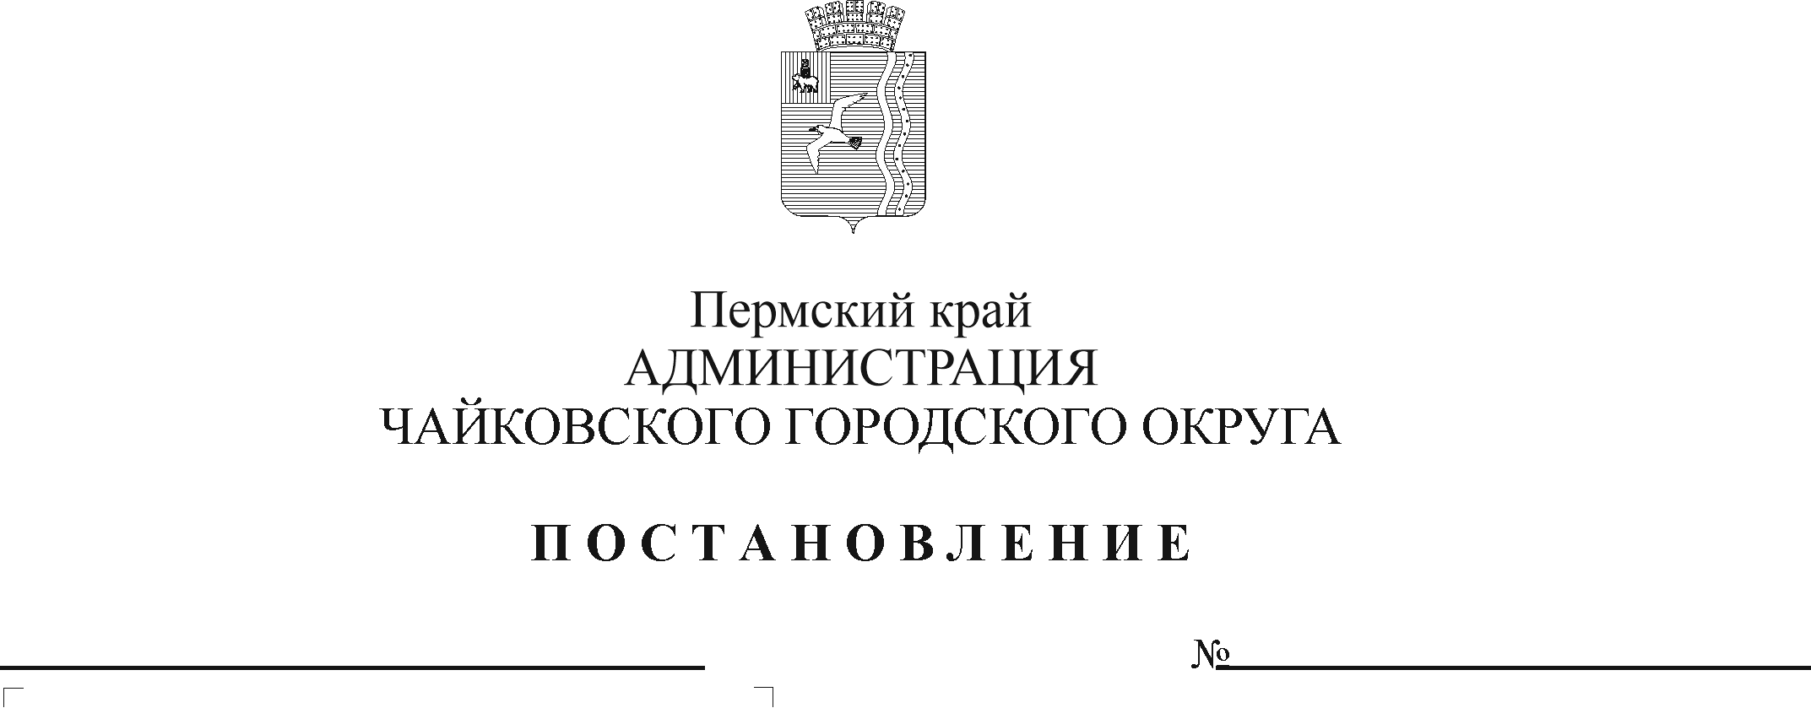

**О внесении изменений в Порядок предоставления и расходования бюджетных средств на выполнение отдельных мероприятий муниципальной программы «Развитие культуры и молодежной политики Чайковского городского округа» муниципальным бюджетным (автономным) учреждениям, находящимся в ведении Управления культуры и молодежной политики администрации Чайковского городского округа, утвержденный постановлением администрации города Чайковского от 6 мая 2019 г. № 926**

В соответствии со статьей 78.1 Бюджетного кодекса Российской Федерации, Федеральным законом от 6 октября 2003 г. № 131-ФЗ «Об общих принципах организации местного самоуправления в Российской Федерации», Уставом Чайковского городского округа

ПОСТАНОВЛЯЮ:

1. Внести в Порядок предоставления и расходования бюджетных средств на выполнение отдельных мероприятий муниципальной программы «Развитие культуры и молодежной политики Чайковского городского округа» муниципальным бюджетным (автономным) учреждениям, находящимся в ведении Управления культуры и молодежной политики администрации Чайковского городского округа, утвержденный постановлением администрации города Чайковского от 6 мая 2019 г. № 926 (в редакции постановлений от 04.10.2019 № 1626, от 28.10.2019 № 1756, от 27.02.2020 № 209, от 24.03.2020 № 313, от 27.08.2020 № 785, от 04.12.2020 № 1179, от 11.03.2021 № 206, от 19.05.2021 № 481, от 25.06.2021 № 609, от 19.08.2021 № 861, от 13.09.2021 № 961, от 18.11.2021 № 1190, от 01.03.2022 № 222, от 26.05.2022 № 578, от 24.06.2022 № 698, от 25.10.2022 № 1148, от 05.12.2022 № 1310, от 10.02.2023 № 115, от 13.03.2023 № 205, от 27.03.2023 № 257, от 17.04.2023 № 353, от 16.06.2023 № 586 от 21.09.2023 № 941, от 27.10.2023 № 1038, от 26.02.2024 № 183, от 02.09.2024 № 732) следующие изменения:

1.1. пункт 2.12.2. дополнить пунктом 2.12.2.8 следующего содержания:

«2.12.2.8. Мероприятия, посвященные проведению Дня Победы. Целью предоставления субсидий является проведение мероприятия. Субсидии на иные цели расходуются на оплату услуг по организации и выступлению творческих коллективов, по организации работы ведущих, по техническому обеспечению концертной площадки и по монтажу-демонтажу сценического комплекса, по брендированию и художественному оформлению мероприятия, по изготовлению и монтажу баннера, транспортных услуг по перевозке крупногабаритных грузов, изготовление и приобретение сувенирной, подарочной, полиграфической, печатной продукции.

Результатом предоставления субсидии на иные цели является количество участников мероприятий. Значение результата предоставления субсидии на иные цели устанавливается Соглашением.»;

1.2. раздел 3 дополнить пунктом 3.6 следующего содержания:

«3.6. Мониторинг достижения значений результатов предоставления субсидии и событий, отражающих факт завершения соответствующего мероприятия по получению результата предоставления субсидии (контрольная точка), осуществляется в порядке, установленном Министерством финансов Российской Федерации.».

2. Опубликовать постановление в газете «Огни Камы» и разместить на официальном сайте администрации Чайковского городского округа.

3. Постановление вступает в силу с 1 января 2025 г.

Глава городского округа –

глава администрации

Чайковского городского округа А.В. Агафонов